SISUKORD

I LÄHTEANDMED JA KOOSKÕLASTUSED
II SELETUSKIRI 1
ASUKOHA SKEEM 1
1 ÜLDOSA 2
2 OLEMASOLEV OLUKORD 2
3 PROJEKTLAHENDUS 2
3.1 Vesi 2
3.2 Kanalisatsioon 2
3.3 Sademevesi 3
3.4 Haljastus 3
4 JUHISED TÖÖDE TEOSTAMISEKS 3

III TÖÖDE MAHUD JA SPETSIFIKATSIOON

IV JOONISED

- Asendiplaan 4-1
- Kaevude andmed 4-2
- Kaevatava ala plaan 4-3
- Torustike pikiprofiilid I ...II 4-4....4-5
- Lõiked 4-6
- Reoveepumpla skeem 4-7
- Voolurahustuskaevu skeem 4-8
- Kaevude tellimisleht 4-9...4-13

I KOOSKÕLASTUSED
Projekti nimi: Viljandi maakond Viiratsi vald Vana-Võidu küla Kivistiku tn ja Vana-Võidu pst vee-, kanalisatsiooni- ja sademeveetorustiku projekteerimine
Projekt nr: 30-13-VK
Jrk nr | Kooskõlastava organisatsiooni, | Kooskõlastuse tekst; allkiri; pitsat; kuupäev
 | asutuse või isiku nimi

II SELETUSKIRI

ASUKOHA SKEEM

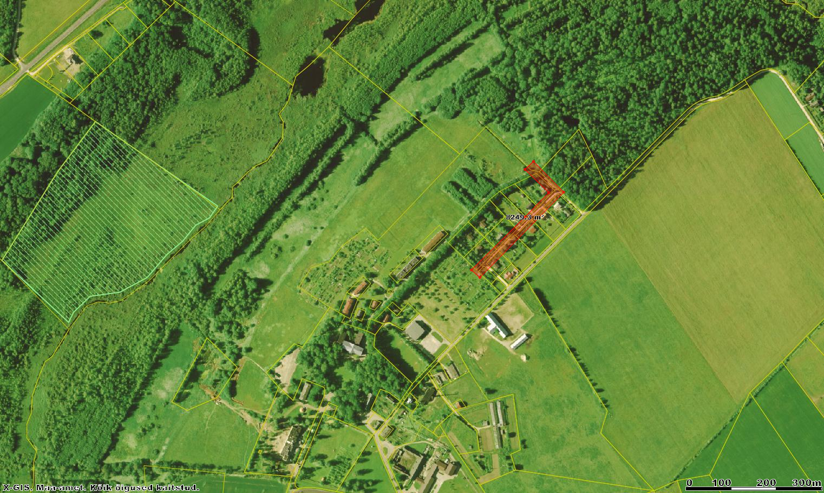

Projekteeritav ala

ÜLDOSA

Käesolev Viljandi maakond Viiratsi vald Vana-Võidu küla Kivistiku tn ja Vana-Võidu pst vee-kanalisatsiooni- ja sademeveetorustiku ehituse tööprojekt on koostatud Viiratsi Vallavalitsuse tellimusel.

OÜ Tinter-Projekt omab tegevuslitsentse: Nr 0853/11019, 738 MA, 544 MA-k.

Geodeetiline alusplaan on koostatud Ricabell OÜ poolt 30.05.2013 töö nr ATG-1334. Koordinaadid L-Est 97 a. süsteemis. Kõrgused Balti-77 a. süsteemis.

Projekteerimisel on arvestatud järgmiste normide ja nõuetega:
- MKM määrus nr. 10 06.02.2013 „Tee ja teetööde kvaliteedinõuded“

OLEMASOLEV OLUKORD

Seni kasutuses olnud veetorustik on amortiseerunud, see vajab renoveerimist. Torustik kulgeb piki krunte, puudub võimalus iga klienti eraldi süsteemist eraldada. Kanalisatsioon on tänava lõpuosas lahendatud kogumiskaevudega, väljaveoga, seda tahetakse muuta. Sademevee- kanalisatsioon puudub, tee tasapind on kõrgemal ning krundid kannatavad liigvee tõttu.

PROJEKTLAHENDUS

Käesolevas projektis on antud lahendus vee-, kanalisatsiooni- ja sademeteveetorustiku ehitamiseks Viljandi maakonna Viiratsi valla Vana-Võidu küla Kivistiku tn-l ja Vana-Võidu pst-l. Projekteeritud plaanilahendus on näidatud joonisel 4-1 „Asendiplaan“.

Vesi

Uus veeühendus tehakse olemasolevalt plasttorult De90 PEH kasutades keevissadulat DN90x50 ja keevisüleminekut DN50x63. Vee sulgemiseks kasutatakse maakraani DN50, mille spindlipikendus tuuakse maapinna lähedusse ning kaetakse malmluugiga.
Torustiku ehitamiseks kasutatakse plasttoru De63 PEH PN10. Elamute veeühenduste tegemiseks kasutatakse keevissadulaid DN63x32, keevismuhve DN32, plasttoru De32 PEH PN10 ja väljapoole krundipiiri paigaldatavaid kuulkraane DN25, mille spindlipikendus tuuakse maapinna lähedusse ning kaetakse malmluugiga. Paigaldatud torustik ühendatakse olemasolevaga krundi piiril. Tänavatorustik lõpetatakse keeviskorgiga ja varustatakse betoontoega. Veetorustik paigaldatakse teiste torudega ühte kaevikusse, paigaldussügavusega ~1,8m maaapinnast toru peale. Vana veeühendus likvideeritakse, sadul varustatakse keeviskorgiga.

Kanalisatsioon

Seni kogumiskaevudega lahendatud elamute kanaliseerimiseks on projekteeritud plasttorudest De160 PVC SN8 ja DN 560/500 süsteem, mille kaudu suunatakse reoveed plaanil näidatud kohas paiknevasse pumplasse, millest pumbatakse survetorustiku De90 PEM PN6 abil läbi voolurahustuskaevu juba toimivasse kanalisatsiooni. Pumpla elekrivarustuse jaoks on liitumispunkt tellitud Energialevilt. Hooldusmasinal peab olema võimalus sõita pumpla juurde igal aastaajal. Selleks tuleb ehitada hooldusmasinale kruusakattega plats mõõtudega 6x4m. Pumpla päis peab ulatuma 25-30 cm kõrgemale ümbritsevast alast. Survetorustiku paigaldussügavus peab olema 1,8m maapinnast toru peale. Pumplana kasutatakse plastist tehases komplekteeritud sisuga kaevu DN1400. Pumpla kaevik täidetakse täiteliivaga ja tihendatakse kihtide kaupa. Pumpla töö juhtimiseks kasutatakse elektrikatkestuse või muul põhjusel seiskunud pumba signaali automaatikat, mis suunatakse hooldaja mobiiltelefonile. Kanalisatsiooni projekteerimisel on arvestatud olemasoleva süsteemi toimisega ja uue valmimisel selle ümberühendamisega. Elamutel, kus on kogumiskaevud, on arvestatud nende perspektiivse ümbersuunamise võimalusega uuele kollektorile. Kruntidel paiknevate torustike ehitamise kulud kannab krundiomanik.

Sademevesi

Sademeveetorustik on projekteeritud kasutades läbimõõduga De160, De200 ja De250 PP SN8 torusid. Torustike liitumiskohtades kasutatakse plastkaevusid DN560/500, kaevud kaetakse umbkaanega kandevõimega 40t. Tingimuste kohaselt on ette nähtud paigaldada elamute kruntide madalaimasse kohta plastist mururestkaev DN400/315. Koguja kollektori kaudu suunatakse sademeveed asumi põhjapiiril paiknevasse kraavi. Kraav tuleb 25m pikkuse ulatuses puhastada. Väljavoolutoru ümbruses kasutatakse 2m laiuselt nõlva kindlustamiseks munakive läbimõõduga 20 cm.
Haljasalal kasutada täiteks väljakaevatud pinnast, pinnakiht tasandada mullaga ja teha murukülv.
Kuna olemasoleva drenaazisüsteemi kollektor on enne kraavi ummistunud, on ette nähtud dreenivete suunamine olemasolevast, tänaval paiknevast kaevust projekteeritud sademevee torustikku kaevus PSK-8.

Haljastus

Kasvupinnase projekteeritud paksus on 10 cm.
Kasvumuld peab olema taimekasvuks sobiv ega tohi sisaldada ohtlikke aineid nagu praht, kivid ja mitmeaastased juured-umbrohi üle piirmäära. Muru külviks tuleb kasutada kodumaise või naaberriikide päritoluga seemneid, millel on head idanemis- ja katvusomadused.
Muruseeme tuleb külvata ajal, kui kasvualus ei ole külmunud ning muru jõuab tärgata ja juurduda enne kasvuperioodi lõppu. Muruseemnesegu tuleb külvata vähemalt 15-20 g/m². Seemnesegu tuleb külvata ühtlaselt, käsitsi või masinaga. Külv tuleb katta 1cm paksuselt mullaga (nt rehitseda mulda) ja rullida.

JUHISED TÖÖDE TEOSTAMISEKS

Ehitustööde tegemise ajaks on vajalik objekt nõuetekohaselt märkide ja viitadega tähistada. Tööde alustamisel tuleb informeerida tehnovõrkude valdajaid ja vajadusel täpsustada tehnovõrkude täpne asukoht surfimise teel. Kaevamistöid võib alustada vastavate lubade olemasolul ning tööde teostamine peab olema vastavuses Viiratsi valla ehitusmäärusega. Tööde teostamisel tuleb arvestada vähimate lubatud tehnovõrkude kujadega. Tööde teostamisel tehnovõrkude kaitsetsoonis tuleb kinni pidada kehtestatud ohutustehnilistest nõuetest. Kommunikatsioonide kaitsetsoonis (2m) kaevetööd teostada käsitsi.

Ehituskaevik tuleb piirata pideva, vähemalt 1 m kõrguse aiaga, mis on võimeline vastu võtma koormust 0.5 kN/m. Muud tüüpi piiretel (lint, postid vms) võib olla hoiatav eesmärk näiteks ladustuspaiga tähistamiseks. Aia eemaldamine ehitustööde ajal on lubatud ehitustehnika läbipääsuks, vältides samal ajal kõrvaliste isikute ohtusattumise. Aia eemaldamine on lubatud peale ehituskaeviku tagasitäitmist kuni maapinnani.

Kaevikust väljakaevatud pinnast reeglina tagasitäiteks ei kasutata ja veetakse ära. Erandiks on kaeviku rajamine haljasalale. Kui väljakaevatud kaeviku pinnas vastab tagasitäite kihis kasutatavatele materjalidele esitatavatele nõuetele, võib väljakaevatud pinnast kasutada vastava tagasitäite kihi ehitusel. Tagasitäite pinnas peab vastama järgmistele tingimustele:
- pinnase suurim osiste läbimõõt ei tohi ületada 2/3 tihendatava kihi paksusest;
- pinnas on tihendatav;
- tihendamise käigus ei jää pinnasesse tühikuid.
Plasttorud paigaldatakse kaevikusse, millele on alla ehitatud 100 mm paksune tihendatud liivast alus. Torustiku küljed ja pealispind täidetakse käsitsi ning tihendatakse. Kaitsekiht torustiku peal, enne mehaniseeritud tagasitäidet, peab olema vähemalt 0.4 m. Aluse, külgtäite ning kaitsekihi liiva max. tera läbimõõt ei tohi ületada 10% paigaldatava toru läbimõõdust. Tagasitäite tihendamine toimub kihtide kaupa, kusjuures muldkeha ülemise kihi tihendustegur peab olema 0.98. Esimene tihendatav külgtäite kiht peab olema allpool 1/2 toru läbimõõtu. Kõik erinevad kihid kaevikus tihendatakse eraldi kihtide kaupa. Kaevekoha taastamisel tuleb lähtuda Viiratsi Valla nõudmistest ja ettekirjutustest. Tööde käigus pidada kinni ohutustehnika nõudmistest.
Töövõtja peab hoolitsema, et ehitustööd sooritataks kõik seaduste ja määrustega määratud ametiisikute poolt teostatavad ülevaatused ja kontrollid. Kontrollidest tuleb eelnevalt teatada Tellijale piisavalt varakult, kuid mitte vähem kui 1 tööpäev ette, et tema esindaja võiks ülevaatustest osa võtta.

Tänavate sulgemine osaliselt või täielikult sõidukitele liiklemiseks on võimalik ainult vastavalt omavalitsuspiirkonnas kehtivale korrale ja ehitusaegsele liiklusskeemile, mille koostab tööde teostaja enne kaevetööde algust. Tööde teostaja peab arvestama kõigi projekti teostamiseks vajalike liikluse sulgemisest, ümbersuunamisest ja endise liiklusolukorra taastamisest tulenevate kulutustega. Ehitustöödega mõjutatav piirkond peab kogu tööperioondi vältel olema tähistatud ja vastavalt vajadusele valgustatud nii, et tööde teostamine ei ohustaks piirkonda läbivate või seal töid teostavate inimeste elu, tervist ning vara. Kogu ehitusperioodi vältel peab olema tagatud jalakäijate ohutu läbipääs piirkonnast. Jalakäijate tee ja ehituskaeviku lõikumisel tuleb ehituskaevikutest ülepääsuks paigaldada 1m laiused käsipuudega sillad. Liiklusvahendite juurdepääsu tõkestamine kinnistule või mõnele muule objektile tuleb selle valdajat ette teavitada kirjalikult 3 päeva ette. Tööde teostaja vastutab ajutiste tähiste, piirete ja liiklusmärkide säilimise ning nende puudusest tekkinud kahjude hüvitamise eest. Kõik liikluse ümberkorraldused kooskõlastatakse Viiratsi Vallavalitsusega

Ehitaja peab tagama ehitusperioodil kodanikele ligipääsu oma kinnistutele, mis piirnevad ehitusobjektiga.

Seletuskirja koostaja: Ülo Lehemets |  | ............................................

